**Уважаемые родители (законные представители)!**

Для получения социального сертификата на дополнительные услуги вам необходимо пройти по ссылке [https://р66.навигатор.дети](https://xn--66-kmc.xn--80aafey1amqq.xn--d1acj3b/) для регистрации. На сайте необходимо нажать кнопку «Регистрация».

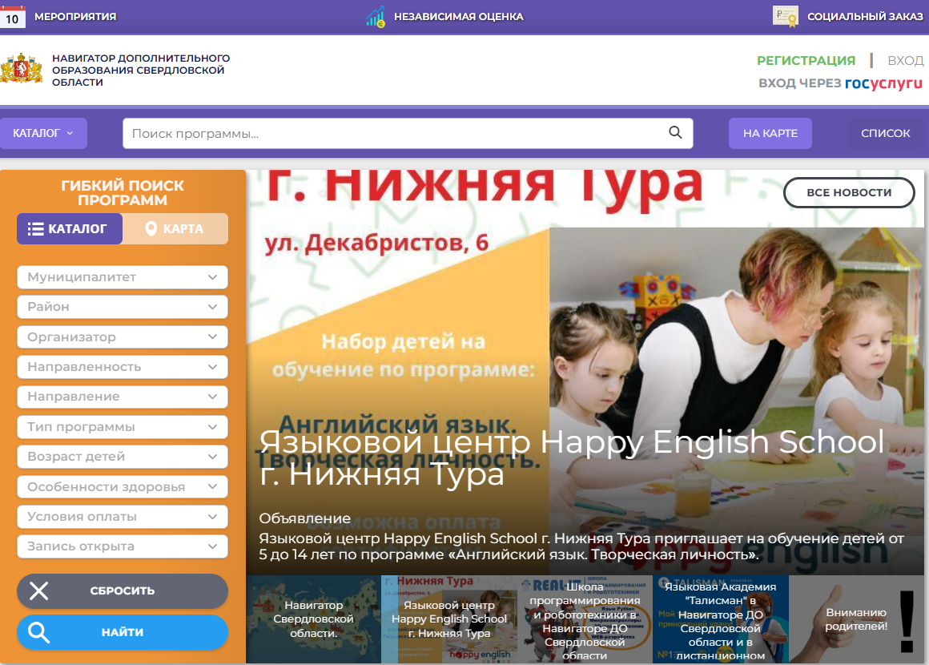



В открывшемся окне ввести: Фамилию, Имя, Отчество родителя (законного представителя), номер телефона и адрес электронной почты. Поставить галочку согласия на обработку персональных данных.

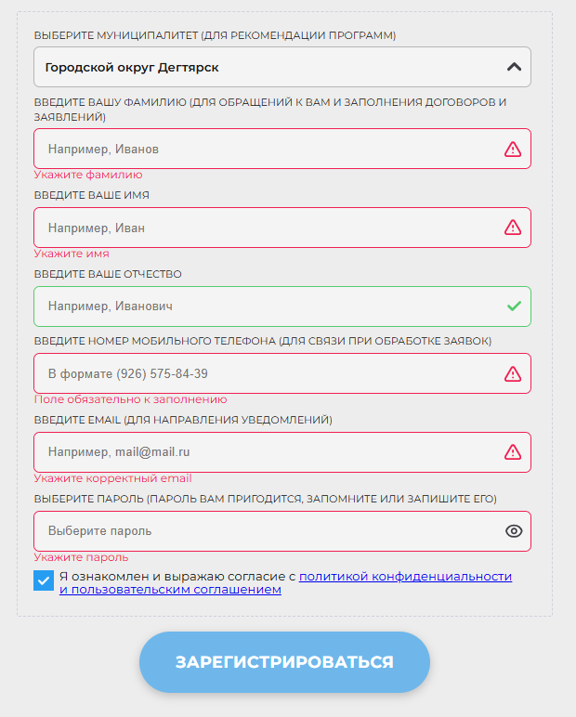

На электронную почту придет уведомление о прохождении регистрации. Зайти по предложенной ссылке для продолжения работы. Эта ссылка помогает пройти верификацию на сайте «Навигатора».

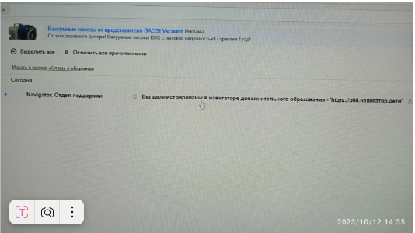

В появившемся окне в правом верхнем углу нажать свою Фамилию Имя Отчество. Затем через активную кнопку «+Добавить ребенка» — внести данные на своего ребенка.

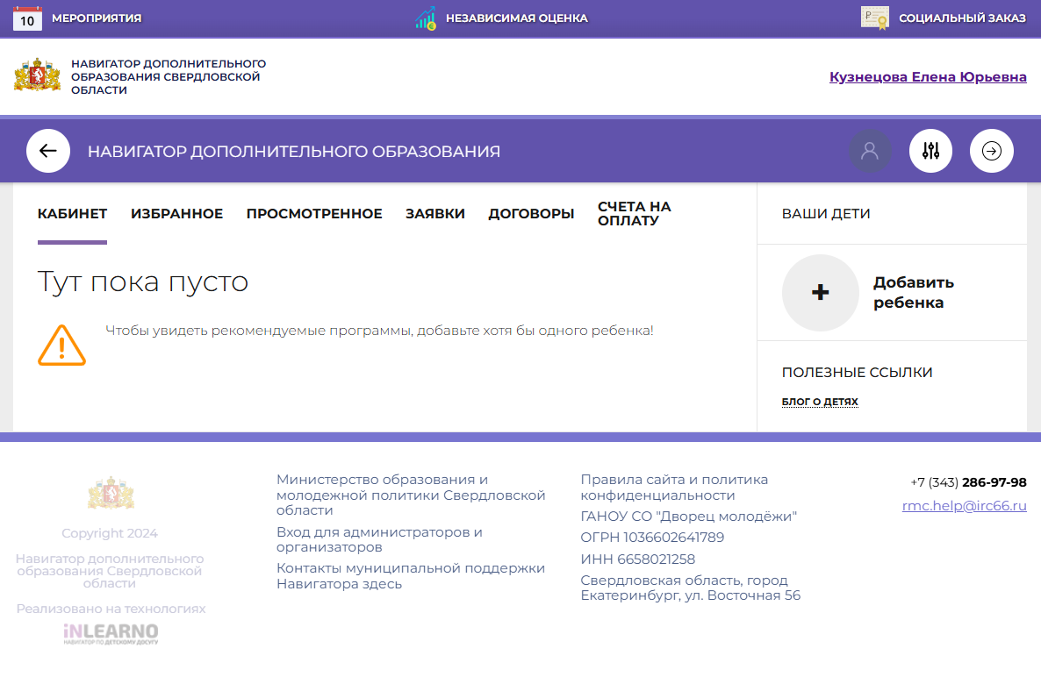



После регистрации для подтверждения данных и присвоения номера сертификата вам необходимо сообщить СНИЛС ответственному сотруднику вашего Образовательного учреждения/ Сотруднику МОЦ / либо Управления образования.

При возникновении сложностей с регистрацией, по всем возникающим вопросам, а также для подтверждения данных можно обратиться в Учебный комбинат по тел. 8(34397)6-32-66 Марина Леонидовна. Буду рада вам помочь.